UJI AKTIVITAS ANTIBAKTERI EKSTRAK ETANOL DAUN MAHKOTA DEWA (Phaleria macrocarpa (Scheff.) Boerl.) TERHADAP Propianobacterium acnes

SYALSABILA PUTRI NAPITUPULU
NPM. 182114019
ABSTRAK

Daun Mahkota Dewa (Phaleria macrocarpa (Scheff.) Boerl.) merupakan tanaman asli indonesia yang berasal dari daerah Papua. Daun mahkota dewa di masyarakat sibolga biasa digunakam untuk mengobati berbagai penyakit secara alamiah. Penelitian ini bertujuan untuk mengetahui golongan senyawa kimia yang terkandung dalam daun mahkota dewa dan untuk mengetahui aktivitas antibakteri ekstrak etanol daun mahkota dewa terhadap bakteri Propionibacterium acnes.
Ekstrak simplisia daun mahkota dewa dibuat dengan pelarut etanol 96% dengan metode maserasi. Ekstrak etanol daun mahkota dewa dibuat didalam berbagai konsentrasi yaitu 30%, 40%, 50%. Kontrol positif yang digunakan yaitu Tetraksiklin HCl dan kontrol negatif yang digunakan DMSO. Ada beberapa pengujian yang dilakukan pada daun mahkota dewa yaitu skrining fitokimia, pemeriksaan makroskopik dan mikroskopik, pemeriksaan kadar air, kadar sari larut dalam air, kadar sari larut dalam etanol, kadar abu total, kadar abu tidak larut asam.
Hasil penelitian yang dilakukan menunjukan bahwa ekstrak etanol daun mahkota dewa mengandung senyawa metabolit sekunder golongan alkaloid, flavonoid, saponin, tanin, steroid/triterpenoid yang memiliki aktivitas antibakteri. Dari hasil penelitian ini juga pada uji antibakteri menunjukan bahwa ekstrak etanol daun mahkota dewa dapat digunakan untuk menghambat terhadap bakteri Propionibacterium acnes dan didapatkan hasil pada konsentrasi 30% berdiameter 8,03 mm dikategorikan sedang, pada konsentrasi 40% berdiameter 9,26 mm dikategorikan sedang, dan pada konsentrasi 50% berdiameter 9,73 mm dikategorikan sedang.

Kata Kunci : Daun Mahkota Dewa ( Phaleria macrocarpa (Scheff). (Boerl.), ekstrak daun mahkota dewa ,aktivitas antibakteri Propionibacterium acnes

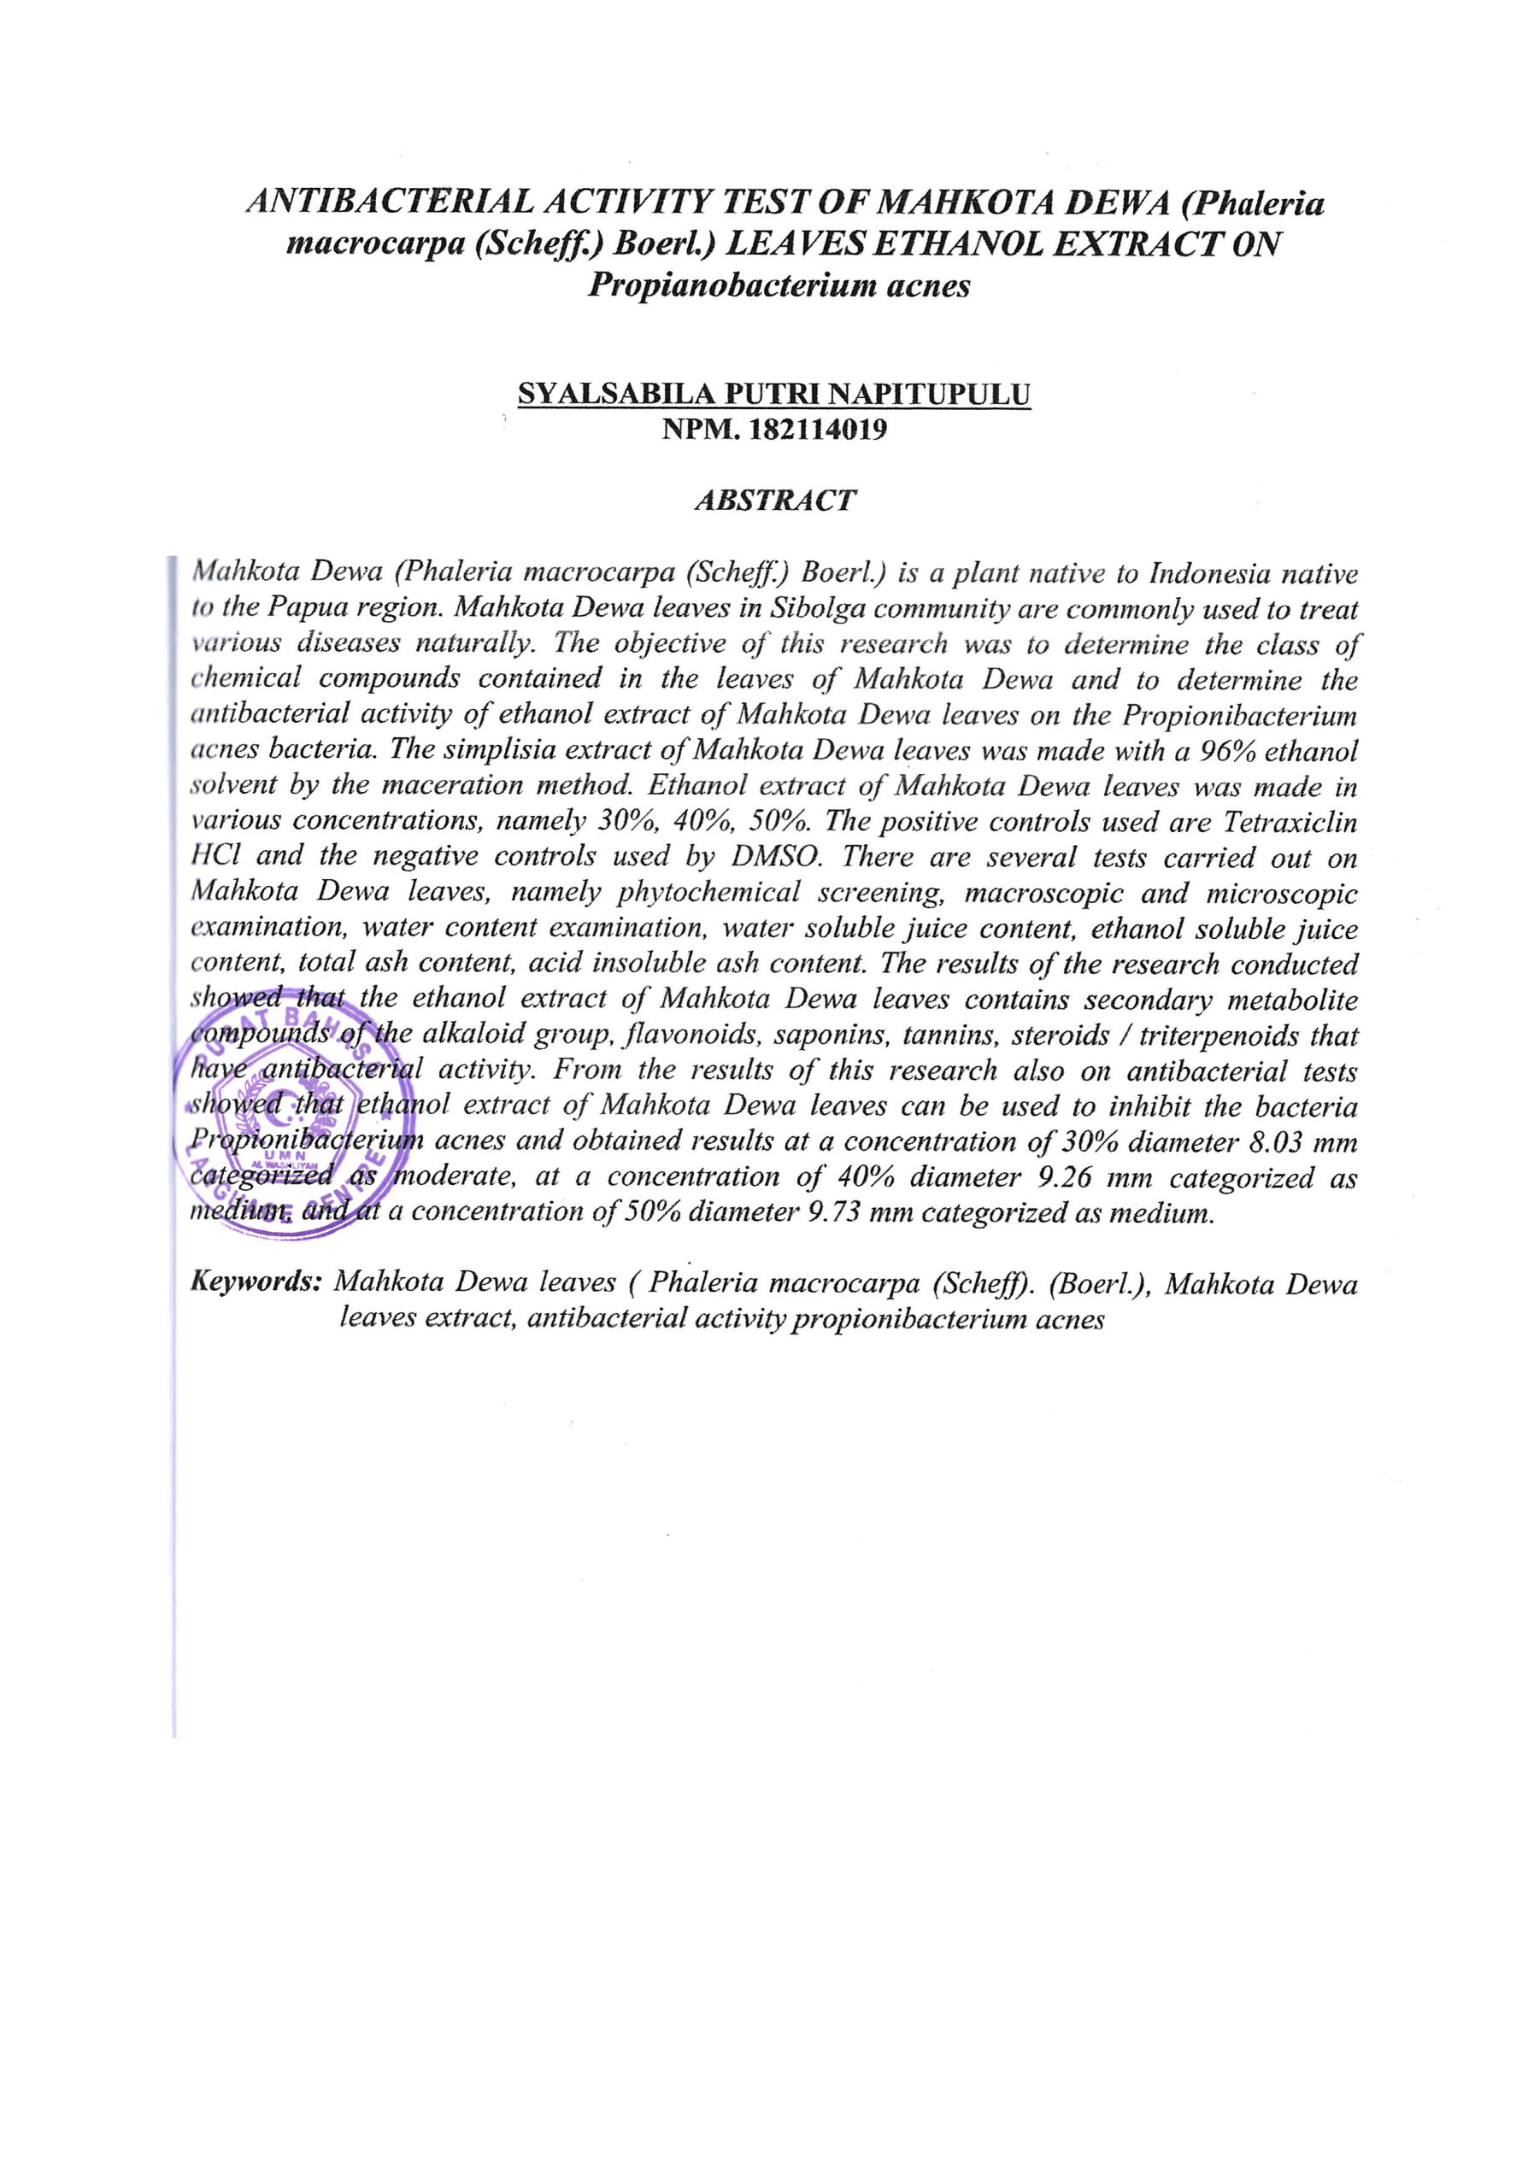
ANTIBACTERIAL ACTIVITY TEST OF ETHANOL EXTRACT OF THE CROWN OF THE LEAVES (Phaleria macrocarpa (Scheff.) Boerl.) AGAINST Propianobacterium acnes

SYALSABILA PUTRI NAPITUPULU
NPM. 182114019

ABSTRACT
Mahkota Dewa leaf (Phaleria macrocarpa (Scheff.) Boerl.) is a native Indonesian plant originating from the Papua region. The leaves of the crown of the gods in the Sibolga community are usually used to treat various diseases naturally. This study aims to determine the class of chemical compounds contained in the leaves of the god crown and to determine the antibacterial activity of the ethanol extract of the leaves of the crown of the gods against the bacteria Propionibacterium acnes.
The simplicia extract of the leaves of the god crown was made with 96% ethanol as a solvent using the maceration method. The ethanol extract of the leaves of the god crown was made in various concentrations, namely 30%, 40%, 50%. The positive control used was Tetracycline HCl and the negative control used DMSO. There were several tests carried out on the leaves of Dewa's crown, namely phytochemical screening, macroscopic and microscopic examination, examination of water content, water soluble extract content, ethanol soluble extract content, total ash content, acid insoluble ash content.
The results of the research conducted showed that the ethanolic extract of the leaves of Mahkota Dewa contains secondary metabolites of alkaloids, flavonoids, saponins, tannins, steroids/triterpenoids which have antibacterial activity. From the results of this study also on the antibacterial test showed that the ethanolic extract of the leaves of Mahkota dewa can be used to inhibit the bacteria Propionibacterium acnes and the results obtained at a concentration of 30% with a diameter of 8.03 mm categorized as moderate, at a concentration of 40% with a diameter of 9.26 mm categorized as moderate, and at a concentration of 50% the diameter of 9.73 mm was categorized as medium.

Keywords: Mahkota Dewa leaf (Phaleria macrocarpa (Scheff). (Boerl.), Mahkota dewa leaf extract, antibacterial activity of Propionibacterium acnes

